XXVI Olimpíada Brasileira de Matemática
GABARITO Segunda Fase

Soluções Nível 3

Solução do Problema 1:
Os possíveis produtos são e Suponha que a produtos são iguais a b produtos são iguais a e produtos são iguais a 1.

A soma é igual a

Assim, para que a soma seja inteira, devemos ter a = b. Logo a soma é igual a

Como a varia de 0 a 501 (pois a + b não pode ser maior que 1002), a soma pode assumir 502 valores inteiros.

Critério de correção:
- Observar que os produtos $x_{2k−1}⋅x_{2k}$só podem ter as formas $3−2\sqrt{2}$, $3+2\sqrt{2}$ e 1:
[3 pontos]
ii) • Baseado na irracionalidade de $\sqrt{2}$, mostrar que os totais de produtos da forma $3−2\sqrt{2}$ e da forma $3+2\sqrt{2}$ devem ser iguais: [+ 3 pontos]
• Caso apenas afirme que tais quantidades devem ser iguais, sem justificar: [+ 1 ponto]
iii) • Concluir que a soma pode assumir 502 valores inteiros, justificando que tais valores são distintos (através da expressão que fornece o valor do somatório, por exemplo): [+ 4 pontos]
• Caso apenas afirme que são 502 valores distintos: [+ 2 pontos]

Observações:
O enunciado continha um erro: o somatório deveria ser . E não
Os alunos que encontraram corretamente a resposta para o número de valores inteiros distintos que a soma assumir, a qual é 1003 (de fato, agora, na notação da solução acima, a soma é 2004 + 4ª, e a varia de 0 a 1002) também devem ganhar 10 pontos.

Solução do Problema 2:
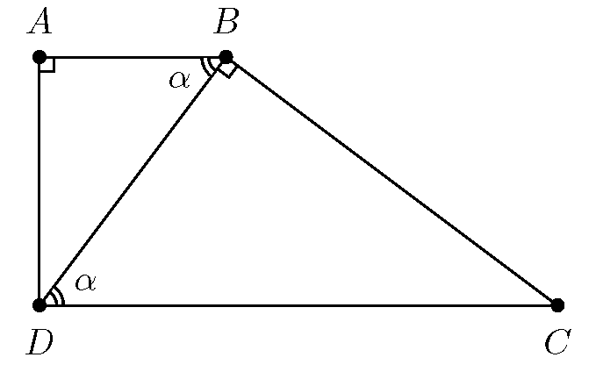
SejaEntão e , donde

A igualdade ocorre quando ou seja, quando

Segunda Solução do Problema 2:
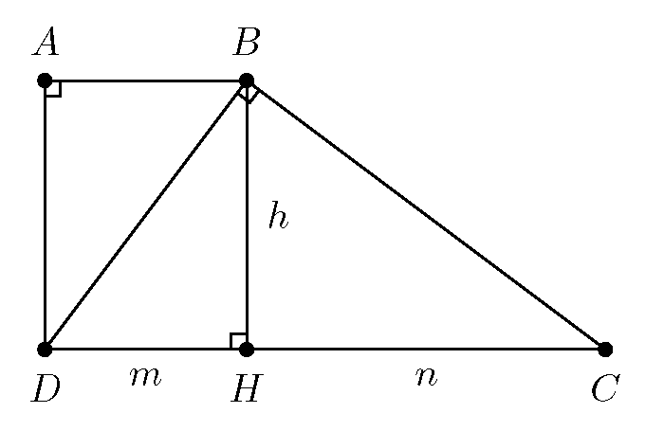
Sejam H a projeção de B sobre DC, DH = m, HC = n e BH = h. ABDH é então um retângulo, donde AD = BH = h.
Como o triângulo CBD é retângulo, temos Logo,
Mas sabemos que donde A igualdade ocorre quando m = n.
Segue que
Critério de Correção:
Chegar a ou [+5 pontos]
Provar que [+5 pontos]
Afirmar sem provar que [+1 ponto]

Solução do Problema 3:
Para cada grupo de 5 alunos, existe um único time formado que os contém. Logo, contamos $\left(\begin{matrix}\text{12} \\ 5\end{matrix}\right)=\frac{\text{12}⋅\text{11}⋅\text{10}⋅9⋅8}{5!}=\text{792}$times para cada 5 alunos escolhidos. Por outro lado, em cada time de 6 jogadores, temos $\left(\begin{matrix}6 \\ 5\end{matrix}\right)=6$ modos de escolhermos cinco jogadores, ou seja, existem 6 grupos de 5 jogadores que geram o mesmo time na nossa primeira contagem. Logo, o total de times formados é igual a $\frac{\text{792}}{6}=\text{132}$.

Segunda Solução do Problema 3:
Há $\left(\begin{matrix}\text{12} \\ 6\end{matrix}\right)$ maneiras de escolher 6 dentre 12 alunos. Além disso, fixados 5 alunos, há 7 maneiras de montar um time com esses 5 alunos mais outro aluno. Assim, considerando que cada 5 alunos jogaram juntos num mesmo time exatamente uma vez, o total de maneiras de escolher 6 dentre 12 alunos é igual a 7 vezes o número de maneiras de formar os times ao longo do ano. Logo o número de maneiras de formar os times ao longo do ano é $\frac{1}{7}\left(\begin{matrix}\text{12} \\ 6\end{matrix}\right)=\frac{\text{12}⋅\text{11}⋅\text{10}⋅9⋅8⋅7}{7⋅6⋅5⋅4⋅3⋅2⋅1}=\text{132}$.

Critério de correção:
i) Encontrar que há:
(A) maneiras de escolher 5 alunos dentre 12 alunos
ou
(B) maneiras de escolher 6 alunos dentre 12: [3 pontos]
(alunos que fizerem ambos também recebem 3 pontos)

ii) Mostrar que para cada time há 6 maneiras de escolher 5 alunos (e que, portanto, o número de maneiras de dividir os times é igual ao total da contagem (A) dividido por 6)
ou
Mostrar que, fixados 5 alunos, há 7 maneiras de montar um time com esses 5 alunos mais outro (e que, portanto, o número de maneiras de dividir os times é igual ao total da contagem (B) dividido por 7): [+ 5 pontos]

iii) Concluir, obtendo o total de maneiras de dividir os times, que é 132: [+ 2 pontos]

Observação: o estudante não precisa provar que existe uma maneira de dividir os times 132 vezes de modo que cada 5 alunos haviam jogado juntos.

As pontuações a seguir não se acumulam com as demais.
- Qualquer tentativa frustrada de escrever as divisões de times explicitamente: [0 ponto]
- Qualquer tentativa frustrada de contagem direta, utilizando o princípio fundamental da contagem e/ou dividindo em casos e/ou utilizando probabilidades: no máximo [2 pontos]
- Escreveu ou encontrou uma maneira de descrever todas as divisões de times explicitamente ou algo equivalente dividindo em casos e/ou utilizando probabilidades, obtendo o resultado correto: [10 pontos]

Solução do Problema 4:
A equação é equivalente a Suponha n > 3. Temos m ímpar, digamos m = 2k +1. A equação fica então Portanto, divide k ou k + 1, pois k ou k + 1 (o que for ímpar) divide n. Assim, e donde $n+1≥2^{n−3}$.

Mostremos, por indução, que $n+1<2^{n−3}$ para n > 5. Para n = 6 (base de indução), temos 6 + 1 = 7 e 2^{6 – 3} = 8. Supondo que a desigualdade é válida para n = k, provemos que a mesma é válida para n = k + 1 (passo indutivo). De fato, temos k + 1 < 2^{k – 3} ⇔ 2(k + 1) < 2^{k – 2}. Como k + 2 < 2(k + 1), temos k + 2 < 2^{k – 2}, completando a demonstração.

Assim, basta testar $0≤n≤5$. Portanto as soluções são (m; n) = (1;0) e (m; n) = (9;5).

Critério de correção:
i) Escrever a equação na forma $n⋅2^{n−1}=(m−1)(m+1)$: [2 pontos]
- Concluir que m é ímpar e chegar à equação na forma $n⋅2^{n−3}=k(k+1)$ ou
$n⋅2^{n−3}=k(k−1)$ (no caso em que se faz m = 2k – 1) ou, ainda, $n⋅2^{n−3}=\left(\frac{m−1}{2}\right)\left(\frac{m+1}{2}\right)$:
[+ 2 pontos]
iii) Mostrar que $n+1≥2^{n−3}$ ou obter (e demonstrar!) alguma desigualdade da forma $f(n)≥g(n)$, sendo f(n) uma função polinomial e g(n) uma função com exponenciais; em seguida, provar, com o auxílio do princípio da indução finita, que $n+1<2^{n−3}$ para $n>5$ (ou que $f(n)<g(n)$ para n maior a algum número menor que 10): [+ 5 pontos]
iv) Testar os casos $0≤n≤5$: [+ 1 ponto]

Observação: o aluno que só não escrever a solução (m; n) = (1; 0) deve receber pontuação completa.

Os seguintes critérios não se acumulam com os anteriores:
- Só encontrar a solução (m; n) = (1; 0): [0 ponto]
- Só encontrar a solução (m; n) = (9; 5): [1 ponto]
Só encontrar as soluções (m; n) = (9; 5) e (m; n) = (1; 0) [2 pontos]

Solução do Problema 5:
Seja (com primos) um número sinistro. Como para todo i, [ 2 pontos]
Como n tem 4 algarismos, donde , e logo
[ +1 ponto]
Se um dos fatores primos fosse maior ou igual a 11, a soma dos fatores primos seria , donde e , absurdo. [ +1 ponto]
Assim, os únicos fatores primos possíveis são 2, 3, 5 e 7. Como se a soma dos expoentes for o número deve ser . A soma pode ser também igual a 7, donde o número pode ser ou (note que ).
Não pode ser igual a , pois
Pode ser igual a 9 = 7 + 2, podendo o número ser igual a ou
Pode ser igual a 10 = 2 + 3 + 5, podendo o número ser igual a ou (note que os fatores primos não podem ser 3 e 7, pois
A soma não pode ser 11, nem 12 (pois e são maiores que 10000) nem 13. Assim os números sinistros de quatro algarismos são , e [ +6 pontos]

Observação: Soluções que não encontram todos os números sinistros de quatro algarismos ou que encontram um falso número sinistro ganham no máximo 8 pontos.
Deve ser retirado pelo menos um ponto por cada número sinistro que falte.

Solução do Problema 6:

Sendo α, β e γ as medidas dos ângulos internos nos vértices A, B e C, respectivamente, temos m(∠IBL) = m(∠BIL) . Logo BL = IL, e como BL = ΑL e IL = AB, concluímos que o triângulo ABL é equilátero, logo o arco AB mede 60º e, portanto, m(∠ACB) = 120º. [3 pontos]

O quadrilátero CXHY é inscritível, onde X e Y são os pés das alturas traçadas de A e B. Logo ∠AHB mede 180º − 120º = 60º. Como m(∠AOB) = 120º, concluímos que o quadrilátero OAHB é inscritível. (Isto também pode ser provado, por exemplo, utilizando-se a propriedade de que o simétrico de H em relação a AB pertence ao circuncírculo de ABC). [3 pontos]

Isto implica que m(∠AHO) = m(∠ABO) = 30º, e como OH = AH, temos m(∠AOH) = m(∠OAH) = 75º. [+2 pontos]
Finalmente, temos m(BAC)  m(OAH)  m(OAB)  m(XAH)  75º  30º  30º  15º; e m(ABC)  180º  120º  15º  45º. [+2 pontos]

Complemento do Critério de Correção:

Resposta correta sem justificativa: 3 pontos.

Tentativas por Geometria Analítica ou Trigonometria que não cheguem à resposta correta: no máximo 6 pontos.

